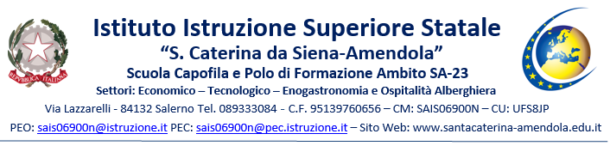

MODULO COMUNICAZIONE PASSWORD

Nome utente:

Funzione/Ruolo:

Nuova password PC : a decorrere dal:

Nuova password Rete: a decorrere dal:

Nuova password SW: a decorrere dal:

Da consegnare in busta chiusa al Titolare del trattamento o al Responsabile del trattamento.

Avvertenze:

La password personale deve essere costituita da almeno 8 caratteri alfanumerici comprendenti almeno un carattere speciale ed una lettera maiuscola.
Essa deve rimanere assolutamente segreta e deve essere sostituita con una nuova password almeno ogni 6 mesi (se l’incaricato tratta dati “particolari” dev’essere sostituita almeno ogni 3 mesi).
In caso di violazione della segretezza per qualunque motivo, la password deve essere sostituita immediatamente.
La nuova password va consegnata all’incaricato della custodia delle password in busta chiusa, datata e firmata dall’incaricato sui bordi.
N.B.
Il modulo deve essere obbligatoriamente compilato digitalmente.

